
Noi
Finanziari
903
Coordinamento Nazionale Agenzie Fiscali e AA.MS 20 luglio 2017

AGENZIA DEL DEMANIO
Banca ore e permessi elettorali: moderata soddisfazione della Cisl Fp

Come è noto, la CISL FP aveva espressamente richiesto (Vedi Noi Fin. 899) un apposito incontro finalizzato al corretto utilizzo della “Banca Ore” e dei “Permessi elettorali” dal momento che su entrambe le questioni ci sembrava che le circolari di parte datoriale fossero eccessivamente penalizzanti per la il personale interessato.
L’incontro si è tenuto il 13 luglio u.s. con i seguenti esiti:

- Permessi elettorali: l’Agenzia ha garantito un ulteriore approfondimento chiarendo, però, fin da subito l’intenzione di modificare la circolare vigente in materia laddove prevede, espressamente, la certificazione dell’orario di effettiva presenza per i rappresentanti di lista. La questione non è “parva materia” dal momento che ci stiamo avvicinando, più o meno speditamente, alle prossime elezioni politiche e vorremmo evitare quanto più possibile “incidenti di percorso” nell’espletamento di un incarico importante e strategico per la regolarità della tornata elettorale

- Banca ore: su tale importante questione abbiamo registrato, con soddisfazione, l’adesione dell’Agenzia alla richiesta di parte sindacale di istituire un “Tavolo tecnico” per la definizione del corretto utilizzo della banca ore che, ci piace ricordare, essendo frutto di un accordo non può essere disciplinata da circolari unilaterali dell’Agenzia. La riunione tecnica è stata già fissata per martedì 25 luglio p.v.

Approfittiamo di questo notiziario per informare anche che non sono cessati gli approfondimenti informali in ordine al rinnovo del CCNL anche se su questa materia gli incontri ufficiali non riprenderanno prima del prossimo mese di settembre…procediamo per “tappe di avvicinamento” sia per ciò che concerne gli aumenti salariali che per la parte normativa che, per la CISL FP, non è di secondaria importanza
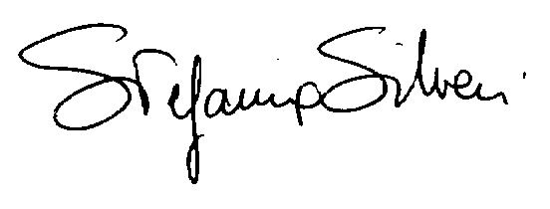

Via Lancisi, 25 00161 Roma Tel.06/44007609-610
Fax 06/44007611www.fpagenziefiscali.cisl.it
e-mail stefaniasilveri@tiscali.it

